РОССИЙСКАЯ ФЕДЕРАЦИЯ
КЕМЕРОВСКАЯ ОБЛАСТЬ
Таштагольский муниципальный район
Муниципальное образование Шерегешское городское поселение
Совет народных депутатов Шерегешского городского поселения

РЕШЕНИЕ
№ 29 «30» июля 2021 года

О внесении изменений в Решение Совета народных депутатов Шерегешского городского поселения от 12 декабря 2017 г. № 494 «Об утверждении муниципальной программы «Формирование современной городской среды на 2018-2024годы»
В соответствии с Федеральным законом от 06.10.2003г. № 131-ФЗ «Об общих принципах организации местного самоуправления в Российской Федерации», руководствуясь Земельным кодексом Российской Федерации и на основании Устава МО «Шерегешское городское поселение», а также в связи с утверждением «Правил предоставления и распределения субсидий из федерального бюджета бюджетам субъектов Российской Федерации на поддержку государственных программ субъектов Российской Федерации и муниципальных программ формирования современной городской среды», утвержденных Постановлением Правительства Российской Федерации от 10.02.2017 года № 169, Совет народных депутатов Шерегешского городского поселения

РЕШИЛ:
1. Решение Совета народных депутатов Шерегешского городского поселения от 12 декабря 2017 г. №494 «Об утверждении муниципальной программы «Формирование современной городской среды на 2018-2024годы» изложить в новой редакции, согласно приложения № 1.
2. Данное решение обнародовать на информационном стенде в помещении Администрации Шерегешского городского поселения по адресу: Кемеровская область, Таштагольский район, пгт. Шерегеш, ул. Гагарина, 6 и на официальном сайте Администрации Шерегешского городского поселения http://admsheregesh.ru.
3. Настоящее Решение разместить в газете «Красная Шория».
4. Данное решение вступает в силу с момента официального опубликования.

Председатель Совета народных депутатов
Шерегешского городского поселения И.А. Кодряну

Глава Шерегешского
городского поселения В.С. Швайгерт

Приложение №1 к решению
Совета народных депутатов
Шерегешского городского поселения
от 30.07. 2021г. № 29

МУНИЦИПАЛЬНАЯ ПРОГРАММА

Формирование современной городской среды
на 2018-2024 годы

Шерегешское городское поселение

Срок реализации – 2018-2024 годы
Утверждена
Решением Совета народных депутатов Шерегешского городского поселения
от 12.12.2017 № 494.

2020 год.

- П А С П О Р Т
Программы Формирование современной городской среды
Шерегешского городского поселения на 2018-2024 годы

Наименование программы | Подпрограмма «Формирование современной городской среды» на 2018-2024 годы
Ответственный исполнитель Программы | Глава Шерегешского городского поселения Швайгерт В.С.
Участники Программы | Отдел ЖКХ и благоустройства администрации Таштагольского муниципального района.  Отдел архитектуры и градостроительства администрации Таштагольского муниципального района.  Отдел по строительству и дорожному хозяйству администрации Таштагольского муниципального района.  ООО «Горизонт»  ООО «Шерегеш-Сервис»
Подпрограммы Программы, в том числе федеральные целевые программы | отсутствуют
Цели Программы | Повышение качества и комфорта городской среды Шерегешского городского поселения
Задачи Программы | Повышение уровня благоустройства дворовых территорий Шерегешского городского поселения;  Повышение уровня благоустройства муниципальной территории общего пользования.  Повышение уровня вовлеченности заинтересованных граждан, организаций в реализацию мероприятий по благоустройству территории Шерегешского городского поселения.
Целевые индикаторы и показатели Программы | - Кол-во отремонтированных дворов, шт  - Кол-во отремонтированных территорий общего пользования города, шт.  - Доля дворовых территорий, реализованных с финансовым участием граждан, %.  - Доля дворовых территорий, реализованных с трудовым участием граждан, %.  - Доля муниципальных территорий общего пользования, реализованных с (финансовым) трудовым участием граждан, организаций, %.
Срок реализации Программы | 2018-2024гг.  - Этап 2018-2019 гг.  - Этап 2020-2021 гг.  - Этап 2022-2023гг.  - Этап 2024 г.
Объемы бюджетных ассигнований Программы, рублей  (ФБ+МБ) | 2018 год – 8038,6 тыс. руб.  2019 год – 3839,9 тыс. руб.  2020 год – 3065,8 тыс. руб.  2021 год – 3457,9 тыс. руб.  2022 год – 16435,3 тыс. руб.  2023 год – 2949,6 тыс. руб.  2024 год – 4294,3 тыс. руб.
Ожидаемые результаты реализации Программы | Повышение доли благоустроенных дворовых территорий в Шерегешском городском поселении;  - благоустройство не менее одной муниципальной территории общего пользования;  - принятие новых современных правил благоустройства, соответствующим федеральным методическим рекомендациям;  - рост удовлетворенности населения уровнем благоустройства.

2. Характеристика текущего состояния сферы благоустройства в
Шерегешском городском поселении.
1) На территории Шерегешского городского поселения количество благоустроенных дворовых территорий составляет- 78 ед.,
площадь благоустроенных дворовых территорий с установленными детско-игровыми, спортивными комплексами, разбитыми цветниками, установленными лавочками и урнами, с обязательным освещением и т.д.¸
соответствующие действующим на территории Шерегешского городского поселения «Правил благоустройства» - 19 тыс. м. кв.
2) Доля благоустроенных дворовых территорий многоквартирных домов от общего количества дворовых территорий многоквартирных домов –66,1%.
3) Охват населения благоустроенными дворовыми территориями (доля населения, проживающего в жилом фонде с благоустроенными дворовыми территориями от общей численности населения Шерегешского городского поселения – 50%.
4) Количество и площадь муниципальных территорий общего пользования (парки, скверы и т.д.) – 12 ед.; 230,5 тыс. м. кв.
5) Доля и площадь благоустроенных муниципальных территорий общего пользования (парки, скверы, набережные и т.д.) от общего количества таких территорий – 0, 3%; 5878 м. кв.
6) Объем финансового участия граждан, организаций в выполнении и мероприятий по благоустройству дворовых территорий и территорий общего пользования – 5213 млн. руб. за 2019 г., согласно, заключенным социально-экономическим соглашениям.
В Шерегешском городском поселении сформирована многолетняя положительная практика трудового участия граждан, организаций в выполнении мероприятий по благоустройству дворовых территорий, муниципальных территорий общего пользования.
В 2019 году собственными силами были произведены работы по устройству клумб и посадке деревьев.
Кроме этого, уже много лет подряд, особенно в весенний период, на территории городского поселения организуются субботники, в ходе которых граждане и организации в добровольном порядке принимают участие в благоустройстве территорий, прилегающих к домам, офисам, территорий общего пользования.
Справочно. В целях реализации настоящей программы под дворовыми территориями многоквартирных домов понимается, совокупность территорий, прилегающих к многоквартирным домам, с расположенными на них объектами, предназначенными для обслуживания и эксплуатации таких домов, и элементами благоустройства этих территорий, в том числе местами стоянки автотранспортных средств, тротуарами и автомобильными дорогами, включая автомобильные дороги, образующие проезды к территориям, прилегающим к многоквартирным домам
Проведение мероприятий по благоустройству дворовых территорий многоквартирных домов, а также территорий общего пользования будет осуществляться с учетом необходимости обеспечения физической, пространственной и информационной доступности зданий, сооружений, дворовых и общественных территорий для инвалидов и других маломобильных групп населения.
Таким образом, комплексный подход к реализации мероприятий по благоустройству, отвечающих современным требованиям, позволит создать современную городскую комфортную среду для проживания граждан и пребывания гостей, а также комфортное современное «общественное пространство».

3. Приоритеты политики в сфере благоустройства города,
цели и задачи муниципальной программы

Основные приоритеты  политики Шерегешского городского поселения в сфере благоустройства | 1. Администрация Шерегешского городского поселения способствует достижению результатов Приоритетного проекта, осуществляет постановку целей и задач муниципальной программы.  2. Создание благоприятной, безопасной и комфортной среды для проживания и жизнедеятельности населения;  3. Сохранение природных объектов, в том числе, объектов озеленения;  4. Поддержание высокого уровня санитарного и эстетического состояния территории.
Цель муниципальной  программы | Повышение уровня благоустройства территорий Шерегешского городского поселения
Задачи муниципальной программы | 1. Повышение уровня благоустройства дворовых территорий многоквартирных домов Шерегешского городского поселения  2. Повышение уровня благоустройства общественных территорий Шерегешского городского поселения;  3. Повышение уровня вовлеченности заинтересованных граждан, организаций в реализацию мероприятий по благоустройству территории городского поселения;  4. Обеспечение формирования единого облика Шерегешского городского поселения;  5. Обеспечение создания, содержания и развития объектов благоустройства на территории Шерегешского городского поселения, включая объекты, находящиеся в частной собственности и прилегающие к ним территории.

4. Прогноз ожидаемых результатов реализации программы

№  п/п | Ожидаемые результаты  реализации программы | Оценка влияния ожидаемых  результатов на функционирование экономики и социальной сферы  муниципального образования
1. | Повышение, как минимум, на 5 % доли благоустроенных дворовых территорий в Шерегешском городском поселении | - повысит качество городской среды;  - улучшит параметры качества жизни населения, демографическую ситуацию;  - повысит конкурентоспособность муниципального образования, его привлекательность для населения и бизнеса;  - сформирует на территории муниципального образования новые и современные общественные пространства.
2. | Благоустройство не менее одной общественной территории городского поселения
3. | Принятие новых современных правил благоустройства, соответствующим федеральным методическим рекомендациям | - качественно изменит уровень планирования и реализации мероприятий по благоустройству (сделает их современными, эффективными, оптимальными, открытыми, востребованными гражданами)  - запустит реализацию механизма поддержки мероприятий по благоустройству инициированных гражданами;  - запустит дополнительный механизм финансового участия граждан и организаций в реализации мероприятий по благоустройству;  - сформирует дополнительные инструменты общественного контроля за реализации мероприятий на территории города
Основные риски, оказывающие влияние на конечные результаты
реализации мероприятий региональной программы
№  п/п | Наименование риска |  | Мероприятия по  предупреждению рисков
1. | Бюджетные риски, связанные с дефицитом регионального и местных бюджетов. |  | 1. Реализация требований об обязательном закреплении за собственниками, законными владельцами (пользователями) обязанности по содержанию прилегающих территорий.  2. Использование механизмов софинансирование гражданами и организациями мероприятий по благоустройству
2. | Риски, связанные с возможностью невыполнения гражданами и организациями своих обязательств по софинансированию мероприятий муниципальной программы. |  | 1. Закрепления в протоколах общих собраний и договорах о выделении бюджетного финансирования обязательств по софинансированию работ и ответственности за их нарушение.  2. Использования механизмов судебного взыскания задолженности
3. | Социальные риски, связанные с низкой социальной активностью населения, отсутствием массовой культуры соучастия в благоустройства дворовых территорий и т.п. |  | 1. Проведение информационно-разъяснительной работы в средствах массовой информации в целях стимулирования активности граждан и бизнеса.  2. Проведение встреч с населением, семинаров, круглых столов.  3. Участие представителей органов местного самоуправления в общих собраниях собственников помещений в МКД.
4. | Управленческие (внутренние) риски, связанные с неэффективным управлением реализацией муниципальной программы, низким качеством межведомственного взаимодействия, недостаточным контролем над реализацией муниципальной программы и т. д. |  | 1. Проведение предварительной методологической работы, в том числе, с привлечением экспертов.  2. Учёт единой методологии, разработанной на федеральном уровне.  3. Организация жесткого контроля соблюдения графиков реализации муниципальной программы.  4. Инициирование, при необходимости, дополнительных поручений Главы города о принятии дополнительных мер в целях реализации мероприятий программы

5. Сроки (этапы) реализации Программы Реализация Программы
предусмотрены на 2018- 2024 годы, с поэтапным выполнением
работ по каждому году в отдельности.

Объем средств, необходимых на реализацию программы за счет всех источников финансирования на 2018-2024 годы

Сроки  финансирования | Планируемый объем средств, тыс. руб.
 | Всего | Благоустройство дворовых  территории | Благоустройство муниципальной территории  общего  пользования
Бюджетные средства, в т.ч.  -федеральный бюджет  2018  2019  2020  2021  2022  2023  2024  - областной бюджет  2018  2019  2020  2021  2022  2023  2024 | 4934,4  3818,8  2741,5  2461,7  2639,3  2660,8  3873,9  2702,3  118,1  84,8  76,1  81,6  82,3  119,9
Местный бюджет  2018  2019  2020  2021  2022  2023  2024 | 401,9  207,2  239,5  920,1  13714,4  206,5  300,6
Привлеченные средства граждан и организаций | - | Минимальный перечень работ 5%  Дополнительный перечень работ 20% | -

6. Минимальный перечень видов работ по благоустройству дворовых территорий (далее – минимальный перечень работ)

Минимальный перечень работ по благоустройству дворовых территорий многоквартирных домов определён в соответствии с региональной программой и включает в себя:
а) ремонт дворовых проездов;
б) обеспечение освещения дворовых территорий,
в) установка скамеек, урн;
г) ремонт автомобильных парковок;
д) озеленение территорий;
е) ремонт тротуаров, пешеходных дорожек;
ж) ремонт твердых покрытий аллей;
з) ремонт отмостки.
Визуализированный (фото) перечень образцов элементов благоустройства, предполагаемых к размещению на дворовой территории указан ниже.
Визуальный перечень образцов элементов благоустройства
Наименование элемента | Вид элемента
Светодиодный уличный фонарь консольный (черный) | 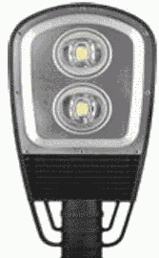
С116-0078  Скамья, тип 3 (со спинкой, с металлическими подлокотниками). | 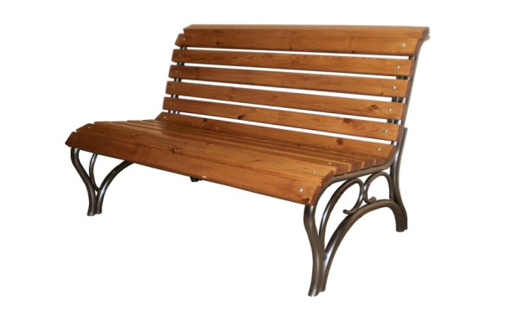
С116-0093  Урн металлическая опрокидывающаяся, шт. | 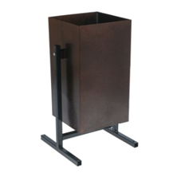
Ремонт пешеходных дорожек | 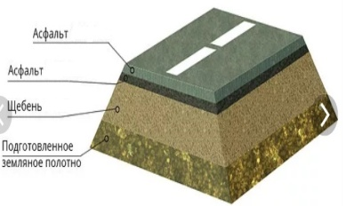
Ремонт тротуаров | 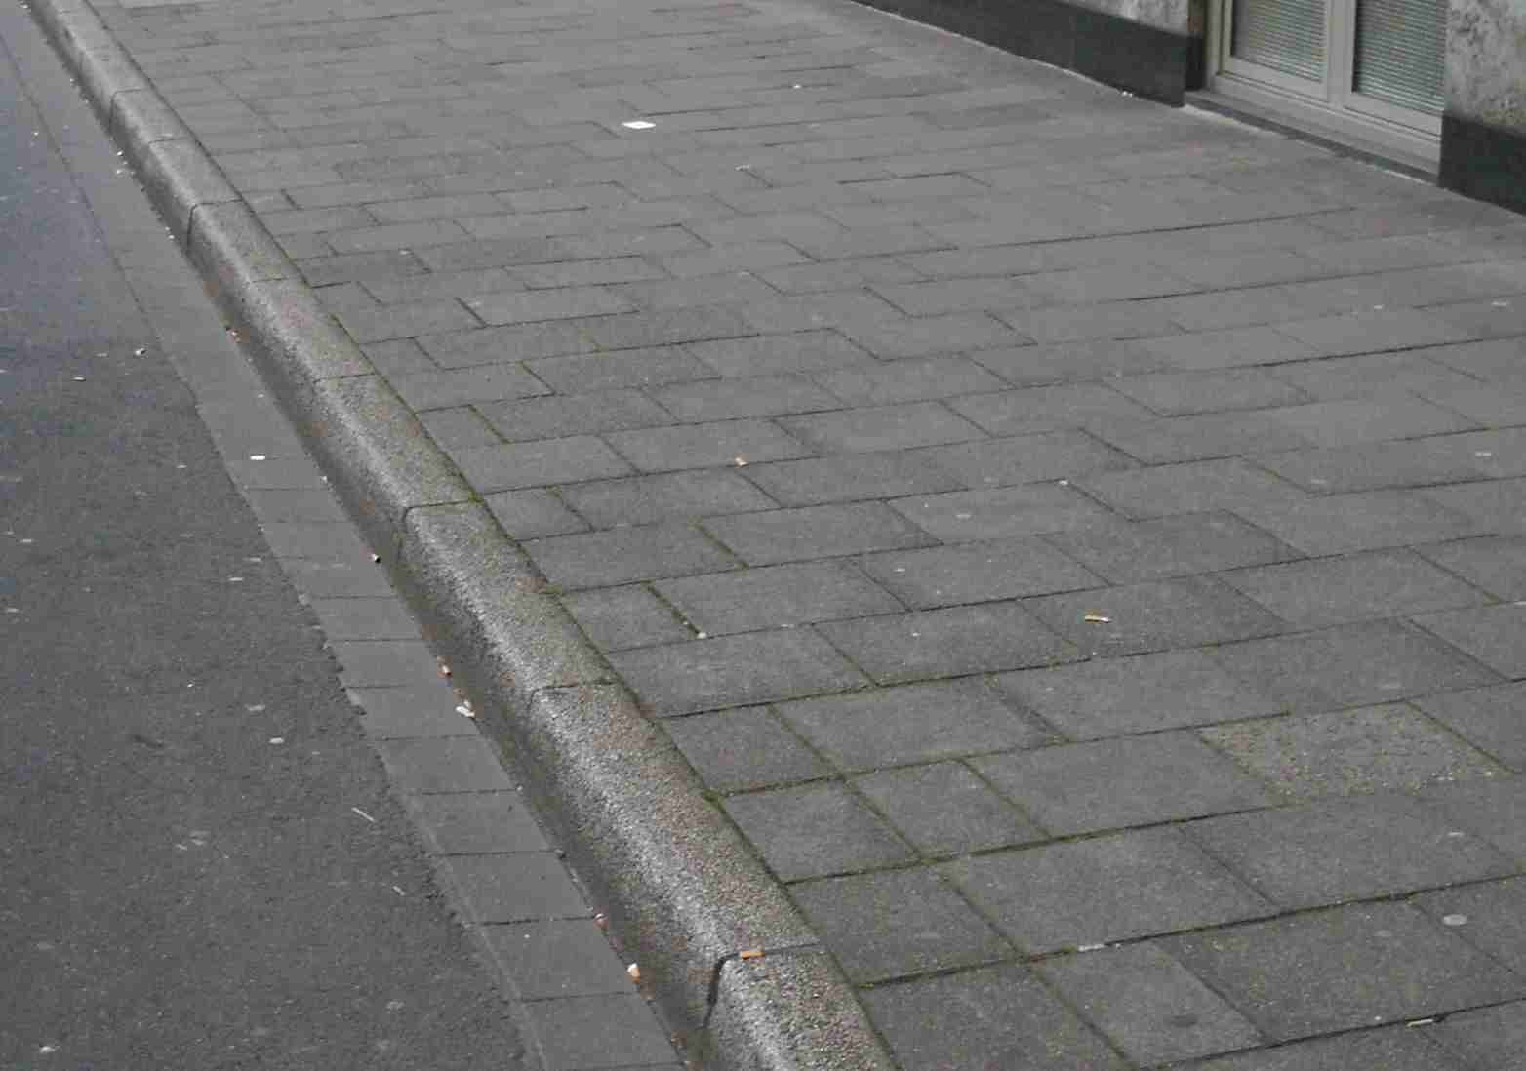
Ремонт дворовых проездов, ремонт твердых покрытий аллей | 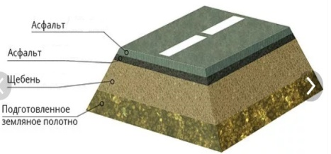
Озеленение территорий | 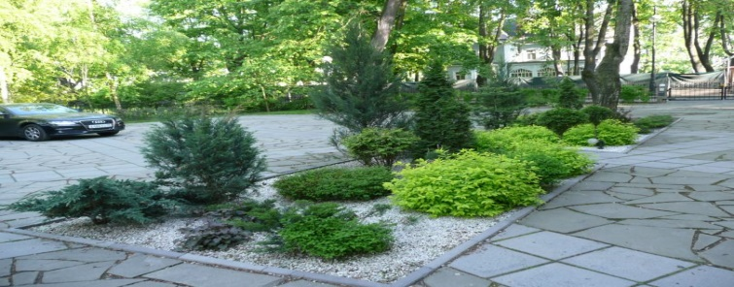
Ремонт автомобильных парковок | 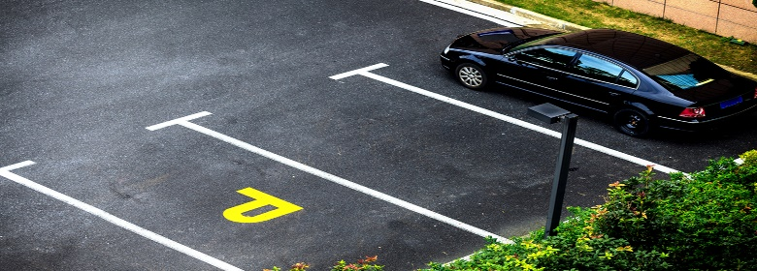
Ремонт отмостки | 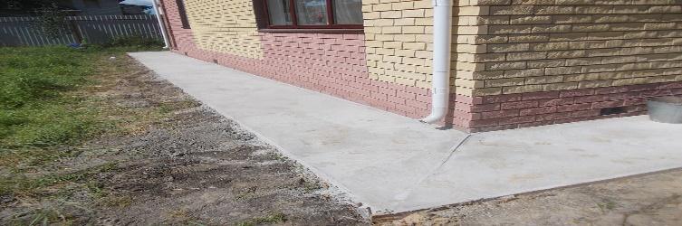

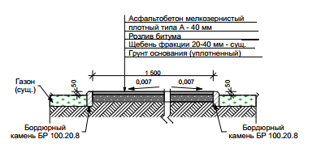
Примыкание асфальтового покрытия
пешеходной дорожки к газону

7. Дополнительный перечень работ по благоустройству дворовых
территорий многоквартирных домов

а) ремонт пешеходных мостиков,
б) оборудование детских и (или) спортивных площадок,
в) установка дополнительных элементов благоустройства, малых архитектурных форм.

8. Форма и минимальная доля финансового
и (или) трудового участия заинтересованных лиц, организаций
в выполнении минимального и дополнительного перечней работ
по благоустройству дворовых территорий

Собственники помещений в многоквартирных домах, собственники иных
зданий и сооружений, расположенных в границах дворовой территории,
подлежащей благоустройству (далее - заинтересованные лица), участвуют в
реализации мероприятий по благоустройству дворовых территорий следующим образом:
8.1. в рамках минимального перечня работ по усмотрению администрации
муниципального образования предусматривается софинансирование
заинтересованными лицами 5% от общей стоимости необходимых для выполнения работ, а также оплата в полном объеме за счет средств заинтересованных лиц разработки проектно-сметной документации и работ по проверке достоверности определения сметной стоимости выполняемых работ по благоустройству.
Трудовое участие заинтересованных лиц в работах по благоустройству в
рамках минимального перечня не является обязательным и может быть
предложено заинтересованными лицами дополнительно к предложению о
финансовом участии
8.2. в рамках дополнительного перечня работ
на дворовых территориях, включенных в соответствующую программу до вступления в силу постановления Правительства Российской Федерации от 09.02.2019 N 106 "О внесении изменений в приложение N 15 к государственной программе Российской Федерации "Обеспечение доступным и комфортным жильем и коммунальными услугами граждан Российской Федерации", предусматривается софинансирование заинтересованными лицами не менее 5% от стоимости выполнения таких работ, а также оплата в полном объеме за счет средств заинтересованных лиц разработки проектно-сметной документации и работ по проверке достоверности определения сметной стоимости выполняемых работ по благоустройству;
на дворовых территориях, включенных в соответствующую программу после вступления в силу постановления Правительства Российской Федерации от 09.02.2019 N 106 "О внесении изменений в приложение N 15 к государственной программе Российской Федерации "Обеспечение доступным и комфортным жильем и коммунальными услугами граждан Российской Федерации", предусматривается софинансирование заинтересованными лицами не менее 20% от стоимости выполнения таких работ, а также оплата в полном объеме за счет средств заинтересованных лиц разработки проектно-сметной документации и работ по проверке достоверности определения сметной стоимости выполняемых работ по благоустройству.
Для работ, предусмотренных подпункта «б», «в» пункта 7 – обязательное софинансирование заинтересованными лицами не менее 90% от общей стоимости необходимых для выполнения работ.
Трудовое участие заинтересованных лиц в работах по благоустройству в рамках дополнительного перечня не является обязательным и может быть предложено заинтересованными лицами дополнительно к предложению о софинансирование.

8.3. Формами трудового участия могут быть:
- выполнение жителями неоплачиваемых работ, не требующих специальной квалификации, как например: подготовка объекта (дворовой территории) к началу работ (земляные работы, уборка мусора), и другие работы (покраска оборудования, посадка деревьев);
- предоставление материалов, техники и т.д.;
- обеспечение благоприятных условий для работы подрядной организации, выполняющей работы и для ее работников (горячий чай, печенье и т.д.).
В свою очередь, администрация Шерегешского городского поселения вправе исключить:
из адресного перечня дворовых территорий, подлежащих благоустройству в рамках реализации программы, дворовые территории, собственники помещений многоквартирных домов которых приняли решение об отказе от благоустройства дворовой территории в рамках реализации программы или не приняли решения о благоустройстве дворовой территории в сроки, установленные программой при условии одобрения соответствующего решения администрации округа межведомственной комиссией, созданной в соответствии с постановлением Правительства Российской Федерации от 10 февраля 2017 года № 169 «Об утверждении Правил предоставления и распределения субсидий из федерального бюджета бюджетам субъектов Российской Федерации на поддержку государственных программ субъектов Российской Федерации и муниципальных программ формирования современной городской среды» (далее - межведомственная комиссия») в порядке, установленном такой комиссией;
из адресного перечня дворовых и общественных территорий, подлежащих благоустройству в рамках реализации программы, территории, расположенные вблизи многоквартирных домов, физический износ основных конструктивных элементов (крыша, стены, фундамент) которых превышает 70 процентов, а также территории, которые планируются к изъятию для муниципальных или государственных нужд в соответствии с генеральным планом Шерегешского городского поселения при условии одобрения соответствующего решения администрации поселения межведомственной комиссией в порядке, установленном такой комиссией.
Мероприятия по проведению работ по образованию земельных участков территории Шерегешского городского поселения, на которых расположены многоквартирные дома, работы по благоустройству дворовых территорий которых финансируются из бюджета Кемеровской области, включают:
а) проведение межевых работ (заключение договора, постановка на кадастровый учет);
б) заключение договора аренды (оценка участка для проведения торгов и т.д.).
Соглашения по результатам закупки товаров, работ и услуг для обеспечения муниципальных нужд в целях реализации программы заключаются не позднее 1 апреля года предоставления субсидии - для заключения соглашений на выполнение работ по благоустройству общественных территорий, не позднее 1 апреля года предоставления субсидии - для заключения соглашений на выполнение работ по благоустройству дворовых территорий, за исключением случаев обжалования действий (бездействия) заказчика и (или) комиссии по осуществлению закупок и (или) оператора электронной площадки при осуществлении закупки товаров, работ, услуг в порядке, установленном законодательством Российской Федерации, при которых срок заключения таких соглашений продлевается на срок указанного обжалования.

9. Нормативная стоимость (единичные расценки)
работ по благоустройству дворовых территорий.

Наименование вида работ | Перечень работ | Единица измерения объема работ | Цена за единицу с демонтажем (руб) | Цена за единицу без демонтажа  (руб)
Ремонт дворовых  проездов | Минимальный | Кв.м. | 2 152 | 1 900
Установка скамеек | Минимальный | Штук | 9 228 | 9 228
Установка урн | Минимальный | Штук | 2576 | 2 576
Оборудование  автомобильных парковок | Минимальный | Машино - мест | 1797 | 1 768
Озеленение территорий | Минимальный | Кв.м. | 309 | 309
Обеспечение освещение дворовых территорий | Минимальный | Штук | 2003 | 2275
Ремонт тротуаров | Минимальный | Кв.м. | 3 436 | 3 299
Ремонт отмостки | Минимальный | Кв.м. | 2 255 | 2 182
Ремонт твердых покрытий аллей | Минимальный | Кв. м | 3 588 | 2 500

10. Порядок аккумулирования средств заинтересованных лиц,
направляемых на выполнение минимального, дополнительного
перечней работ по благоустройству дворовых территорий, и механизм контроля за их расходованием, а также порядок и формы трудового и (или) финансового участия граждан в выполнении указанных работ

Аккумулирование средств заинтересованных лиц, направляемых на выполнение минимального, дополнительного перечней работ по благоустройству дворовых территорий осуществляется на специальных счетах управляющих организаций (ООО «Шерегеш-Сервис», ООО «Горизонт»).
Счета должны быть открыты в российских кредитных организациях, величина собственных средств (капитала) которых составляет не менее чем двадцать миллиардов рублей, либо в органах казначейств
Уполномоченное предприятие осуществляет учет поступающих средств в разрезе многоквартирных домов, дворовые территории которых подлежат благоустройству, а также ежемесячное опубликование указанных данных на сайте органа местного самоуправления и направление их в этот же срок в адрес общественной комиссии, создаваемой в соответствие с Правилами предоставления федеральной субсидии.
Денежные средства должны перечисляться заинтересованными лицами поэтапно (одни раз в год) в соответствии с годом реализации программы.

11. Порядок разработки, обсуждения с заинтересованными лицами и утверждения дизайн-проектов благоустройства дворовой территории,
включенной в муниципальную программу

Дизайн - проекты благоустройства дворов территории, включенной в муниципальную программу, включает в себя текстовое и визуальное описания проекта благоустройства, перечня (в том числе в виде соответствующих визуализированных изображений).
Обсуждение дизайн - проектов благоустройства дворовой территории проводится с привлечением лиц, уполномоченных решением общего собрания собственников помещений в многоквартирном доме, органов местного самоуправления, управляющих домом организаций.
Организация обсуждения дизайн - проектов обеспечивается участниками муниципальной программы.
Утверждение дизайн - проекта осуществляется уполномоченным представителем собственников помещений в многоквартирном доме (если иной порядок не был установлен решением общего собрания) и участниками муниципальной программы.
.
12. Условие о проведении работ по благоустройству в соответствии
с требованиями обеспечения доступности для инвалидов и других
маломобильных групп населения

Проведение работ по благоустройству дворовых территорий многоквартирных домов и общественных территорий должно осуществляться в соответствии установленными действующим законодательством требованиями обеспечения физической, пространственной и информационной доступности зданий, сооружений, дворовых и общественных территорий для инвалидов и других маломобильных групп населения.

13. Адресный перечень дворовых территорий, нуждающихся в благоустройстве (с учетом их физического состояния) и подлежащих благоустройству в указанный период исходя из минимального перечня работ по благоустройству (очередность благоустройства определяется в порядке поступления предложений заинтересованных лиц об их участии в выполнении указанных работ).

№ п/п | Адрес многоквартирных домов, дворовые территории которых подлежат благоустройству в 2018-2024гг. | Плановый период выполнения работ по годам
 |  | 2018 | 2019 | 2020 | 2021 | 2022 | 2023 | 2024
1 | пгт Шерегеш, ул. Гагарина, 4 | Х
2 | пгт Шерегеш, ул. Гагарина, 6 | Х
3 | пгт Шерегеш, ул. Гагарина, 8 | Х
4 | пгт Шерегеш, ул. Гагарина, 10 | Х
5 | пгт Шерегеш, ул. Гагарина, 24 | Х
6 | пгт Шерегеш, ул. Советская, 9 | Х
7 | пгт Шерегеш, ул. Советская, 3 |  | Х
8 | пгт Шерегеш, ул. Дзержинского, 15 |  |  | Х
9 | пгт Шерегеш, ул. Дзержинского, 16 |  |  | Х
10 | пгт Шерегеш, ул. Дзержинского, 19 |  |  |  | Х
11 | пгт Шерегеш, ул. Дзержинского, 3а |  |  |  | Х
12 | пгт Шерегеш, ул. Гагарина, 14 |  |  |  |  | Х
 | пгт Шерегеш, ул. Гагарина, 20 |  |  |  |  | Х
13 | пгт Шерегеш, ул. Дзержинского, 20 |  |  |  |  | Х
14 | пгт Шерегеш, ул. Дзержинского, 21 |  |  |  |  | Х
15 | пгт Шерегеш, ул. Дзержинского, 22 |  |  |  |  | Х
16 | пгт Шерегеш, ул. Дзержинского, 33 |  |  |  |  | Х
17 | пгт Шерегеш, ул. Гагарина, 12 |  |  |  |  |  | Х
18 | пгт Шерегеш, ул. Дзержинского, 7 |  |  |  |  |  | Х
19 | пгт Шерегеш, ул. Советская, 15 |  |  |  |  |  |  | Х
20 | пгт Шерегеш, ул. Советская, 16 |  |  |  |  |  |  | Х
21 | пгт Шерегеш, ул. Дзержинского, 4 |  |  |  |  |  |  | Х
22 | пгт Шерегеш, ул. Гагарина, 18 |  |  |  |  |  |  | Х

14. Адресный перечень всех общественных территорий, нуждающихся в благоустройстве (с учетом их физического состояния общественной территории) и подлежащих благоустройству в указанный период на 2018-2024 гг.

№ п/п | Адрес общественных территорий, которые подлежат благоустройству в 2018-2024гг. | Плановый период выполнения работ по годам
 |  | 2018 | 2019 | 2020 | 2021 | 2022 | 2023 | 2024
1 | Площадь между домами ул. Дзержинского, 33 и 33а | Х
2 | Агит. Площадка, ул. Гагарина, 6 |  | Х
3 | Тротуар ул. Кирова от дома №2 до дома №4 |  |  | Х
4 | Пешеходная дорожка (лестничный марш) ул. Гагарина - ул. Советская |  |  |  | Х
5 | Пешеходная дорожка от КДЦ «Мустаг» до ул. Гагарина,20 |  |  |  |  | Х
6 | Пешеходная дорожка, ул. 40 лет Октября - ул. Кирова |  |  |  |  |  | Х
7 | Тротуар, ул. Дзержинского до больницы |  |  |  |  |  |  | Х

15. Мероприятия по инвентаризации уровня благоустройства индивидуальных жилых домов и земельных участков, предоставленных для их размещения, с заключением по результатам инвентаризации соглашений с собственниками
(пользователями) указанных домов (земельных участков) об их благоустройстве не позднее 2024 года в соответствии с требованиями утвержденных в муниципальном образовании правил благоустройства Шерегешского городского поселения.

№ п/п | Наименование мероприятия | Срок реализации
1. | Утверждение состава и регламента работы комиссии по проведению инвентаризации | 1 квартал 2020 года
2. | Утверждение графика проведения инвентаризации | 1 квартал 2020 года
3. | Размещение графика проведения инвентаризации в информационно-телекоммуникационной сети «Интернет» на официальном сайте администрации Таштагольского городского поселения | не позднее 5 рабочих дней со дня утверждения графика проведения инвентаризации
4. | Фактическое обследование территории и расположенных на ней элементов | в соответствии с графиком проведения инвентаризации
5. | Утверждение паспорта благоустройства территории | в течение 15 рабочих дней с даты проведения инвентаризации

16. Иные мероприятия по благоустройству

Иные мероприятия по благоустройству не предусмотрены.

17. Синхронизация различных программ и проектов с объектами Госсреды.

Все ремонтно-строительные работы синхронизированы с ремонтными программами ресурсоснабжающих организаций и прочих программ. Путем направления информационного письма, с перечнем территорий по благоустройству в рамках программы «Формирования современной городской среды» на 2020 год.

18. Порядок внесения изменения в программу
1. По решению общественной комиссии внесение изменений в данную
программу может быть осуществлено на основании:
- изменения объемов финансирования из различных источников,
предусмотренных программой;
- изменения требований федерального и областного законодательства;
- роста числа участников программы;
- форс-мажорных обстоятельств.
2. Решением Совета народных депутатов Шерегешского городского поселения данные изменения вносятся в программу.

Приложение №1

С В Е Д Е Н И Я
о показателях (индикаторах) муниципальной программы

№ | Наименование показателя (индикатора) | Единица измерения | Значения показателей
 |  |  | 2021год
1 | Количество благоустроенных дворовых территорий | Ед. | 78
2 | Доля благоустроенных дворовых территорий от общего количества дворовых территорий | Проценты | 67,7
3 | Охват населения благоустроенными дворовыми территориями (доля населения, проживающего в жилом фонде с благоустроенными дворовыми территориями от общей численности населения Шерегешского городского поселения) | Проценты | 53,1
4 | Количество благоустроенных муниципальных территорий общего пользования | Ед. | 5
5 | Площадь благоустроенных муниципальных территорий общего пользования | Га | 0,6
6 | Доля площади благоустроенных муниципальных территорий общего пользования | Проценты | 0,3
7 | Доля финансового участия в выполнении минимального перечня работ по благоустройству дворовых территорий заинтересованных лиц | Проценты | 5
8 | Доля трудового участия в выполнении минимального перечня работ по благоустройству дворовых территорий заинтересованных лиц | Проценты | -
9. | Доля финансового участия в выполнении дополнительного перечня работ по благоустройству дворовых территорий заинтересованных лиц | Проценты | 20
10. | Доля трудового участия в выполнении дополнительного перечня работ по благоустройству дворовых территорий заинтересованных лиц | Проценты | -

Приложение №2

ПЕРЕЧЕНЬ
основных мероприятий муниципальной программы
Номер и наименование  основного мероприятия | Ответственный исполнитель | Срок |  | Ожидаемый  непосредственный  результат (краткое  описание) | Основные  направления  реализации | Связь с показателями Программы (подпрограммы)
 |  | начала  реализации | окончания реализации
- Повышение уровня благоустройства дворовых территорий многоквартирных домов Шерегешского городского поселения
1. Выполнение работ по благоустройству дворовых территорий города | Глава городского поселения Швайгерт В.С. | 01.02.2018 | 31.12.2024 | Увеличение доли и площади благоустроенных дворовых территорий городского поселения | - формирование адресного перечня многоквартирных домов, отобранных на основании предложений заинтересованных лиц, собственников помещений в МКД.  - организация ремонта дворовых территорий, предусмотренных муниципальной программой.  - контроль качества работ;. | Кол-во отремонтированных дворов, шт.  Доля благоустроенных дворовых территорий, %
2. Повышение уровня благоустройства общественных территорий Шерегешского городского поселения
2. Выполнение работ по благоустройству общественной территории | Глава городского поселения Швайгерт В.С. | 01.02.2018 | 31.12.2024 | Увеличение количества  благоустроенных общественных территорий городского поселения | - Определение на основании предложений заинтересованных лиц территории общего пользования, подлежащей благоустройству в 2019 году  - подготовка проекта ремонта;  - организация ремонта территории общего пользования городского поселения | 1. Кол-во отремонтированных территорий общего пользования городского поселения, шт.  2. Доля благоустроенных территорий общего пользования в Шерегешском городском поселении от общего количества таких территорий, %
3. Повышение уровня вовлеченности заинтересованных граждан, организаций в реализацию мероприятий по благоустройству территории городского поселения.
3.1. Организация сбора предложений заинтересованных лиц по включению объектов в муниципальную программу | Глава городского поселения Швайгерт В.С. | 01.02.2018 | 31.12.2024 | Активное участие граждан в подготовке и реализации муниципальной программы | - проведение встреч с населением  - методическая помощь в подготовке и организации общих собраний  - прием заявок заинтересованных лиц | 1. Кол-во организованны встреч с населением, шт.  2. Кол-во поступивших предложений заинтересованных лиц о включении объекта в муниципальную программу, шт.  3. Доля дворовых территорий, реализованных с финансовым участием граждан, %  4. Доля дворовых территорий, реализованных с трудовым участием граждан, %  5. Доля муниципальных территорий общего пользования, реализованных с финансовым (трудовым) участием граждан, организаций, %
3.2. Образование общественной комиссии из представителей органов местного самоуправления, политических партий и движений, общественных организаций, иных лиц для организации такого обсуждения, проведения комиссионной оценки предложений заинтересованных лиц, а также для осуществления контроля за реализацией программы после ее утверждения в установленном порядке | Глава городского поселения Швайгерт В.С. | 01.02.2018 | 31.12.2024 | Проведение регулярных заседаний общественной комиссии | - проведение собраний;  - составление протоколов. | Количество заседаний общественной комиссии, шт.

Приложение № 3

План реализации муниципальной программы

№ п/п | Наименование контрольного события программы | Статус | Ответственный исполнитель | Срок наступления контрольного события (дата)
 |  |  |  | 2019 год | 2020 год | 2021 год | 2022 год | 2023 год |  | 2024 год
1 | 2 | 3 | 4 | 6 | 7 | 8 | 9 | 10 |  | 11
1 | Представление ответственному исполнителю информации о выполнении мероприятий муниципальной программы | Исполнение | Исполнители мероприятий муниципальной программы | До 15.10.2019 | До 31.12.2020 | До 31.12.2021 | До 31.12.2022 | До 31.12.2023 |  | До 31.12.2024
2 | Направление информации о реализации муниципальной программы в общественную комиссию по реализации приоритетного проекта «Формирование комфортной городской среды в Таштагольском муниципальном районе» на 2019-2022 годы | Исполнение | Ответственный исполнитель | До 15.10.2019 | До 31.12.2020 | До 31.12.2021 | До 31.12.2022 | До 31.12.2023 |  | До 31.12.2024
3 | Актуализация муниципальной программы | Исполнение | Ответственный исполнитель | До 31.12.2019 | До 31.12.2020 | До 31.12.2021 | До 31.12.2022 |  | До 31.12.2023 | До 31.12.2024
4 | Подготовка и направление в управление экономического развития администрации г.Кемерово отчета об исполнении муниципальной программы | Исполнение | Ответственный исполнитель | До 01.12.2019 | До 01.12.2020 | До 01.12.2021 | До 01.12.2022 |  | До 31.12.2023 | До 31.12.2024
5 | Первичная инвентаризация индивидуальных жилых домов и земельных участков, предоставленных для их размещения | Исполнение | Территориальные управления администрации Таштагольского муниципального района | - | - | - | - |  | - | -

Приложение № 4

Адресный перечень дворовых территорий, нуждающихся в благоустройстве (с учетом их физического состояния) и подлежащих благоустройству в указанный период исходя из минимального перечня работ по благоустройству (очередность благоустройства определяется в порядке поступления предложений заинтересованных лиц об их участии в выполнении указанных работ).

№ п/п | Адрес многоквартирных домов, дворовые территории которых подлежат благоустройству в 2018-2024гг. | Плановый период выполнения работ по годам
 |  | 2018 | 2019 | 2020 | 2021 | 2022 | 2023 | 2024
1 | пгт Шерегеш, ул. Гагарина, 4 | Х
2 | пгт Шерегеш, ул. Гагарина, 6 | Х
3 | пгт Шерегеш, ул. Гагарина, 8 | Х
4 | пгт Шерегеш, ул. Гагарина, 10 | Х
5 | пгт Шерегеш, ул. Гагарина, 24 | Х
6 | пгт Шерегеш, ул. Советская, 9 | Х
7 | пгт Шерегеш, ул. Советская, 3 |  | Х
8 | пгт Шерегеш, ул. Дзержинского, 15 |  |  | Х
9 | пгт Шерегеш, ул. Дзержинского, 16 |  |  | Х
10 | пгт Шерегеш, ул. Дзержинского, 19 |  |  |  | Х
11 | пгт Шерегеш, ул. Дзержинского, 3а |  |  |  | Х
12 | пгт Шерегеш, ул. Гагарина, 14 |  |  |  |  | Х
 | пгт Шерегеш, ул. Гагарина, 20 |  |  |  |  | Х
13 | пгт Шерегеш, ул. Дзержинского, 20 |  |  |  |  | Х
14 | пгт Шерегеш, ул. Дзержинского, 21 |  |  |  |  | Х
15 | пгт Шерегеш, ул. Дзержинского, 22 |  |  |  |  | Х
16 | пгт Шерегеш, ул. Дзержинского, 33 |  |  |  |  | Х
17 | пгт Шерегеш, ул. Гагарина, 12 |  |  |  |  |  | Х
18 | пгт Шерегеш, ул. Дзержинского, 7 |  |  |  |  |  | Х
19 | пгт Шерегеш, ул. Советская, 15 |  |  |  |  |  |  | Х
20 | пгт Шерегеш, ул. Советская, 16 |  |  |  |  |  |  | Х
21 | пгт Шерегеш, ул. Дзержинского, 4 |  |  |  |  |  |  | Х
22 | пгт Шерегеш, ул. Гагарина, 18 |  |  |  |  |  |  | Х

Приложение № 5
Адресный перечень всех общественных территорий, нуждающихся в благоустройстве (с учетом их физического состояния общественной территории) и подлежащих благоустройству в указанный период на 2018-2024 гг.
.

№ п/п | Адрес общественных территорий, которые подлежат благоустройству в 2018-2024гг. | Плановый период выполнения работ по годам
 |  | 2018 | 2019 | 2020 | 2021 | 2022 | 2023 | 2024
1 | Площадь между домами ул. Дзержинского, 33 и 33а | Х
2 | Агит. Площадка, ул. Гагарина, 6 |  | Х
3 | Тротуар ул. Кирова от дома №2 до дома №4 |  |  | Х
4 | Пешеходная дорожка (лестничный марш) ул. Гагарина - ул. Советская |  |  |  | Х
5 | Пешеходная дорожка от КДЦ «Мустаг» до ул. Гагарина,20 |  |  |  |  | Х
6 | Пешеходная дорожка, ул. 40 лет Октября - ул. Кирова |  |  |  |  |  | Х
7 | Тротуар, ул. Дзержинского до больницы |  |  |  |  |  |  | Х

Приложение № 6
Адресный перечень объектов недвижимого имущества (включая объекты незавершенного строительства) и земельных участков, находящихся в собственности (пользовании) юридических лиц и индивидуальных предпринимателей, подлежащих благоустройству не позднее 2024 года за счет средств указанных лиц в соответствии с заключенными соглашениями с органами местного самоуправления

№ п/п | Название торговой точки | Адрес торговой точки
 | «Мария –Ра» | Ул. Дзержинского, 20/2
 | «Эдельвейс» | Ул. Дзержинского, 8
 | «Калинкино» | Ул. Дзержинского, 7

